PRESSEKONTAKT DATUM
RegioData Research GmbH 09.September 2020
Vanja Ban, MA
Theobaldgasse 8 | 1060 Wien
+43 1 585 76 27-50
v.ban@regiodata.eu
www.regiodata.eu

REGIODATA-STUDIE: DER LEBENSMITTELHANDEL BAUT SICH UM
Der Umsatz im Lebensmittelhandel steigt stetig. Die Zuwachsraten liegen seit Jahren weit über der Inflation. Auch für heuer wird eine Steigerung von 4,5 % erwartet. Doch innerhalb der Branche werden wesentliche Veränderungen sicht-bar.

Fast ein Drittel aller Konsumausgaben geht an den Lebensmittelhandel
Mit 23 Mrd. € ist der Lebensmittelhandel mit deutlichem Abstand die größte und wichtigste Einzelhandelsbranche in Österreich. Über 31 % aller Ausgaben für den Einzelhandel werden in den etwa 5.700 Lebensmittelgeschäften getätigt. Zum Vergleich: Die zweitgrößte Einzelhandelsbranche, der Bekleidungshandel, kann demgegenüber nur etwa 9 % der handelsrelevanten Ausgaben binden.

Corona bringt unerwartete Umsatzzuwächse
Während des mehrwöchigen Lock-Downs profitierte der Lebensmittelhandel in mehrfacher Weise: Die Schließung der Gastronomie bescherte ein regelmäßiges Essen zu Hause und dementsprechende Einkäufe. Und das wurde durch das plötzlich einsetzende Home-Working noch verstärkt und schließlich erzielte der Lebensmittelhandel – insbesondere Interspar, Hofer und Lidl – Zusatzumsätze durch Non-Food-Artikel, die man sonst nirgendwo kaufen konnte, etwa Gartenartikel oder Spielwaren. Aus heutiger Sicht wird sich das am Ende des Jahres mit einem Umsatzplus von 4,5 % für die Branche auswirken und im Jahr 2021 vermutlich wieder in den langjährigen Normalbereich von knapp + 2,5 % bewegen – trotz des zu erwartenden Kaufkraftverlustes größerer Bevölkerungsgruppen.

Expansion nur mehr in Neubaugebieten
An den Marktverhältnissen ändert sich nur wenig: Die „Big 4“ REWE, Spar, Hofer und Lidl decken 91 % des gesamten Marktes ab – eine auch im internationalen Vergleich beachtenswerte Konzentration. Während in den letzten Jahren vor allem REWE, Lidl und Hofer expandiert hatten (+ 127 neue Standorte in den letzten 3 Jahren), hat die Spar-Gruppe ihre Standorte sogar reduziert (- 62 Standorte in den letzten 3 Jahren). Aktuell scheint der Drang neue Standorte zu eröffnen deutlich abgeschwächt, es sei denn, es ergeben sich interessante neue Standorte in den großen Stadtentwicklungsprojekten, etwa in Wien und Graz.

Diskonter können Marktanteil nicht ausbauen
Obwohl vor allem Lidl und Hofer expandieren und in den letzten drei Jahren insgesamt 65 neue Standorte eröffnet oder bestehende vergrößert haben (z.B. durch einen Backshop), liegt der Marktanteil der Diskonter in Österreich bei 30,6 % und ist damit exakt gleich hoch wie vor drei Jahren.

Vereinheitlichung der Betriebstypen
Die Vielfalt an Betriebstypen wird geringer: Die kleinen Supermärkte (mit weniger als 600 m² Verkaufsfläche) und auch die ganz großen Hypermärkte (mit über 3.500 m² Verkaufsfläche) verschwinden allmählich. Aktuell beliebte und wirtschaftlich erfolgreiche Betriebstypen sind Größen um die 800 m² für Supermärkte (z.B. Billa, Spar) und 2.500 m² für Verbrauchermärkte (z.B. Merkur). Und auch die Diskonter werden größer und passen sich mit etwa 800 m² an die Supermarktformate an.

Bio, naturbelassen, inländisch, fair, regional und ökologisch korrekt
Langfristig verändern sich bei vielen Konsumenten die Wertehaltungen beim Lebensmitteleinkauf. Die regelmäßigen satten Umsatzzuwächse der Branche sind auch zum großen Teil auf die hochwertigeren Waren zurückzuführen und weniger auf Preissteigerungen. Aktuell sind Produkteigenschaften wie „aus der Region“ oder „aus Österreich“ besonders beliebt, was zum Teil wohl auch dem generellen Zusammenrücken in einer Krise geschuldet ist. Mittelfristig ist allerdings zu erwarten, dass sich dieser Trend wieder deutlich abschwächt.

Immun gegen Online
Während Händler sich in anderen Branchen über Onlineanteile von bis zu mehr als 30 % beklagen, scheint der Lebensmittelhandel dagegen weitgehend immun zu sein. Lediglich aktuell 2,8 % (vor Corona: 2,5 %) der Lebensmittelausgaben der Haushalte werden online abgewickelt, und das sind vor allem Teilsortimente (z.B. Wein) oder Spezialprodukte (z.B. Sachertorte). Der Grund dafür ist wohl, dass es in Österreich eine außerordentlich hohe Dichte an Verkaufsflächen im Lebensmittelhandel gibt. Sprichwörtlich ist bei uns an jeder Hausecke und jedem Kreisverkehr ein Supermarkt zu finden. Und für die Konsumenten ist es demnach bedeutend bequemer, schnell in das Geschäft zu gehen, als mühsam im Internet zu bestellen und einen Zustelltermin zu vereinbaren – und das wird wohl noch einige Jahre so bleiben, obwohl sich internationale Anbieter (z.B. Amazon-Fresh) schon auf einen Markteinstieg vorbereiten.

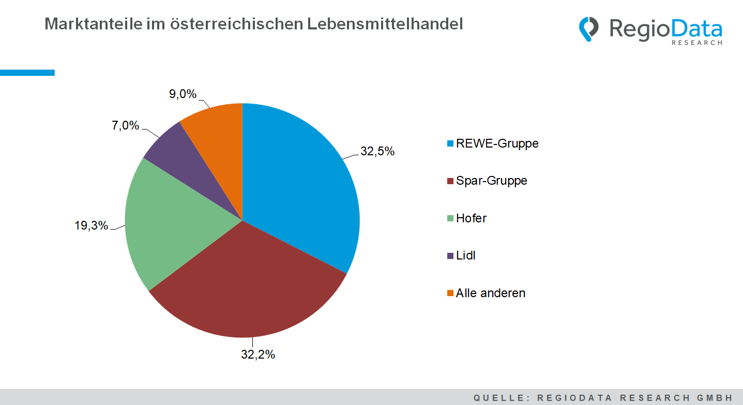

Aktuelle Analyse: „RegioData BranchenKennzahlen Lebensmittelhandel – Ausgabe 2020“.
Die RegioData Research GmbH mit Sitz in Wien und München ist Spezialist bei regionalen Wirtschaftsdaten in Europa. Wir liefern Entscheidungsgrundlagen für Handel, Real Estate und Finanzierung. Aktuell, klar und sicher.

